
INFORME TÉCNICO DE FISCALIZACIÓN AMBIENTAL

Proyecto no Iniciado

C H PASADA AÑIHUERRAQUI

DFZ-2018-2408-IX-RCA

 | Nombre | Firma
Aprobado | LUIS MUÑOZ FONSECA
Elaborado | MIGUEL MORALES LAGOS

Contenido

1 RESUMEN 2
2 IDENTIFICACIÓN DE LA UNIDAD FISCALIZABLE 3
3 INSTRUMENTOS DE CARÁCTER AMBIENTAL FISCALIZADOS 4
5 HECHOS CONSTATADOS Y RESULTADOS 5
6 CONCLUSIONES 11
7 ANEXOS 12

- RESUMEN

El presente documento da cuenta de los resultados de la actividad de fiscalización ambiental realizada por la Superintendencia del Medio Ambiente (SMA), junto a CONADI, a la unidad fiscalizable “CH Pasada Añihuerraqui”, localizada en sector Trankura (ruta S-983 S/N), comuna de Curarrehue, región de La Araucanía. La actividad de inspección fue desarrollada el día 18 de octubre de 2018 (ver Acta de Inspección en Anexo 1).

El motivo de la actividad de fiscalización ambiental correspondió a una actividad programada, según R.E. SMA N° 1.524/2017 que fija Programa y Subprogramas de Fiscalización Ambiental de Resoluciones de Calificación Ambiental para el año 2018.

El proyecto que compone la unidad fiscalizable, consiste en la construcción y operación de una central hidroeléctrica de pasada sin regulación de caudal cuya operación generará una potencia de 9 MW, utilizando para ello el agua extraída del río Añihuerraqui en una cantidad máxima de 2,5 m3/s, donde la distancia entre captación y restitución es 3.054 m con un desnivel de 450 m. Las etapas de la central contemplan la captación de agua del estero, su conducción, transformación en energía eléctrica y transmisión mediante una línea de transmisión de 744 m de longitud, lo que permitirá inyectar la electricidad finalmente al Sistema Interconectado Central (SIC) por medio de la red de distribución local de 23 kV existente.

Las materias relevantes objeto de la fiscalización incluyeron principalmente la verificación del estado de avance del proyecto aprobado ambientalmente. El primer sector recorrido en la inspección ambiental fue el área donde se construirá la Casa de Maquinas, en este sector se constataron 3 captaciones de agua desde el río Añihuerraqui (tuberías), las cuales pertenecen a comunidades del sector, dos (2) de estas captaciones abastecen a la comunidad Camilo Coñoequir Lloftunekul. El siguiente recorrido fue en dirección a la Bocatoma y tubería de aducción, por un camino interior existente, donde se recorrieron 1,5 km aproximadamente. En el sector, no se evidencia ninguna intervención en el terreno ni en el rio, tampoco se constata algún indicio de construcción.

Por último, señalar que, durante todo el recorrido realizado, no se evidencia corte de vegetación nativa, instalación de faenas, personal o maquinaria de la empresa.

Finalmente, de las actividades de fiscalización desarrolladas se puede indicar que el proyecto aprobado mediante la RCA N° 177/2015, no se encuentra Iniciado.

- IDENTIFICACIÓN DE LA UNIDAD FISCALIZABLE

Antecedentes Generales

Identificación de la Unidad Fiscalizable:  CH de Pasada Añihuerraqui | Estado operacional de la Unidad Fiscalizable:  No iniciado
Región:  Araucanía | Ubicación específica de la unidad fiscalizable:  El Proyecto se emplaza alrededor del kilómetro 116 de la Ruta CH-199. Las coordenadas de referencia son las siguientes: Datum WGS 84, Huso 18, 5633408 (N) y 281431 (E).
Provincia:
Cautín
Comuna:
Curarrehue
Titular de la unidad fiscalizable:  CPA SpA | RUT o RUN:  76.549.902-k
Domicilio titular:  Av. Apoquindo N°3721, Piso 14, Las Condes | Correo electrónico:
 | Teléfono:
Identificación del representante legal:  Matías Concha Berthet  Hector Laguna Méndez | RUT o RUN:  9.004.510-5
Domicilio representante legal:  Av. Apoquindo N°3721, Of. 124, Las Condes | Correo electrónico:
 | Teléfono:

- INSTRUMENTOS DE CARÁCTER AMBIENTAL FISCALIZADOS

Identificación de Instrumentos de Carácter Ambiental fiscalizados.
N° | Tipo de instrumento | N°/  Descripción | Fecha | Comisión/ Institución | Título | Comentarios
1 | RCA | 177 | 20 julio de 2015 | Servicio de Evaluación Ambiental, región de La Araucanía. | “Central  Hidroeléctrica Añihuerraqui” | Resolución Exenta N°88/2016. Aprueba Cambio de Titular del Proyecto.

- Revisión Documental

Documentos Revisados

ID | Nombre del documento revisado | Origen/ Fuente del documento | Organismo encomendado | Observaciones
1 | Cartas del Titular y sus anexos de fecha 05.11.2018 (Anexo 2) | Antecedentes solicitados al Titular | SMA | Documento entregado en plazo estipulado

- HECHOS CONSTATADOS Y RESULTADOS

N° Hecho constatado | Materia específica objeto de la fiscalización ambiental. | Exigencia asociada | Resultados/ Hallazgo
1 | Verificación del estado del proyecto | RCA 177/2015. Considerando 4.2.2.:  Considerando 4.2.2. Principales obras del proyecto  El proyecto considera la construcción de obras e instalaciones de carácter temporal y permanente:  4.2.2.1. Obras temporales:  − Instalaciones de faenas  − Centros de acopio de materiales  − Mejoramiento de caminos interiores de acceso  RCA 177/2015. Considerando 4.2.3.:  Considerando 4.2.3. Obras temporales  Las obras temporales servirán de apoyo para la habilitación de las obras permanentes durante la construcción del proyecto, las que serán desmanteladas al final de la etapa de construcción restaurando los lugares de emplazamiento a las condiciones más próximas a las originales. Estas obras serán construidas fuera del área de crecidas de cauces naturales para un período de retorno de 100 años.  RCA 177/2015. Considerando 4.2.3.1.:  Considerando 4.2.3.1. Instalación de faena  El proyecto contará con un sector destinado a la instalación de faena que se ubicará en terrenos cercanos a la casa de máquina proyectada. En este sector, se ubicarán las oficinas administrativas, estacionamiento de vehículos pesados y livianos, área de acopiamiento de materiales, pañol de herramientas, bodega, estanque, bomba para el suministro de combustible, caseta guardia de seguridad y servicios higiénicos, principalmente.  No se considera la instalación de campamento debido a la cercanía de las faenas con localidades cercanas donde se podrá ubicar al personal que participe en la construcción del proyecto.  RCA 177/2015. Considerando 4.2.3.2.:  Considerando 4.2.3.2. Centros de acopio  Se dispondrá de tres áreas para almacenar transitoriamente materiales, herramientas, preparación de material y clasificación de residuos sólidos según destino final. Cada una de las áreas contará con medidas de protección contra condiciones climáticas y contingencias.  RCA 177/2015. Considerando 4.2.5.:  4.2.5.1. Cronograma etapa de construcción  La etapa de construcción se estima en 12 meses de duración, cuyo cronograma de actividades y tiempo de ejecución se detalla en la siguiente figura:  RCA 177/2015. Considerando 4.2.5.3.:  Considerando 4.2.5.3. Instalaciones generales  La instalación de faenas se ubicará en el terreno donde se construirá la casa de máquinas; en esta área se situarán las oficinas administrativas, estacionamiento de vehículos pesados y livianos, área de acopiamiento de materiales, pañol de herramientas, bodegas, estanque, bomba para el suministro de combustible, caseta guardia de seguridad y servicios higiénicos.  RCA 177/2015. Considerando 4.2.5.4.:  Considerando 4.2.5.4. Instalaciones sanitarias  Los servicios sanitarios transitorios cumplirán con la normativa vigente. Se contará con servicios de baños químicos en los distintos frentes de trabajo y según lo indicado en los artículos 23° 24° y 25° del D.S. N° 594/99 “Reglamento sobre Condiciones Sanitarias y Ambientales Básicas en los Lugares de Trabajo” del MINSAL. Se mantendrá un programa de mantención permanente de los baños químicos cuya frecuencia será tal, que no existirá saturación de los sistemas y emanación de olores molestos hacia el entorno.  En el sector de instalación de faenas se implementará un sistema particular para el tratamiento de aguas servidas mediante un sistema modular tipo Ecojet, la cual tendrá una capacidad para tratar un máximo de 10 m3/día de aguas servidas en base al escenario más conservador, considerando el total de agua generada por 100 personas con una dotación de 100 litros/habitantes/día.  El sistema de tratamiento de aguas servidas se emplazará a una distancia mínima de 60 m del estero Añihuerraqui y, en época más desfavorable, sus obras se ubicarán a una distancia mínima de 1,5 m entre la obra más profunda del sistema de infiltración y la napa de agua. Lo anterior justificado en que con fecha 12 de julio se realizó la prueba de absorción del terreno en el sector de ubicación del sistema de infiltración y se profundizó una calicata hasta 3,5 metros sin detectar napa de agua, lo cual está certificado por laboratorio Labotec en Informe N° 23150/1.  El sistema de tratamiento modular tipo Ecojet se compondrá de una etapa de pre-tratamiento, para separar los sólidos de gran tamaño y no degradables; etapa de aireación en la cual se degrada la materia orgánica; etapa de sedimentación; etapa de desinfección en base a cloro; y etapa de decloración en la que se elimina el cloro residual mediante tabletas de bisulfito de sodio. El efluente cumplirá con lo establecido en la NCh 1.333, Calidad de agua para riego y se infiltrará mediante un pozo absorbente de 50 m2 de superficie y 1,5 metros de profundidad, por lo que el volumen infiltración será de 75 m3. Este sistema será aprobado previo a su construcción y autorizado para su funcionamiento por la SEREMI de Salud.  Respecto a los lodos generados, se considera una cantidad de 7,92 kg/día, los que serán retirados periódicamente de tal forma de no generar saturación del sistema y emanación de olores molestos hacia el entorno. Su retiro se realizará con camión limpia fosas certificado, para luego ser trasladados y dispuestos en un lugar autorizado por la autoridad sanitaria, fuera del área del proyecto.  RCA 177/2015. Considerando 4.2.5.5.:  4.2.5.5. Mejoramiento de caminos de servicio y acceso  El proyecto no contempla la construcción de nuevos caminos, a excepción de una vía interna que conectará la ruta S-983 y sector de casa de máquinas de 80 m de longitud y 4 m de ancho, cuyo punto de ingreso al predio de la casa de máquina se ubicará en las coordenadas UTM, Datum WGS84, Huso 19: 5.633.566 m Norte y 281.523 m Este.  Con el aumento en el tránsito de vehículos asociado a las obras de construcción del proyecto, se generará deterioro del camino S-983 utilizado por la comunidad por lo que, previo al inicio de la etapa de construcción del mismo, se realizará un informe base con el estado actual de los caminos, rutas y puentes a utilizar, el cual será remitido a la Dirección de Vialidad de la Región de La Araucanía. Una vez terminada la etapa de construcción, se realizará un nuevo informe con el estado de los caminos, rutas y puentes que fueron utilizados por el proyecto, el que incluirá las medidas a adoptar para restituir la calidad vial previa a la etapa de construcción. Sin perjuicio de lo anterior, el titular ejecutará un Plan de Mejoramiento de Caminos cuya finalidad será realizar los trabajos de mejoramiento vial necesarios durante la etapa de construcción, de tal forma de mantener los caminos, rutas y puentes en las mejores condiciones de transitabilidad.  Respecto a las vías internas, se utilizará un camino forestal existente con una longitud de 3,36 kilómetros el cual será mejorado con una carpeta granular y ensanchado hasta un nivel máximo de 6 m de tal forma de cumplir con los requerimientos para el desarrollo de las actividades de la etapa de construcción. El mejoramiento de los caminos internos incluye obras de nivelado y estabilizado de superficies y mantenciones permanentes, la instalación de señalética y la restauración de aquellas áreas ocupadas temporalmente por el emplazamiento de la maquinaria. | Estación 1. Sector Casa de Maquinas  Siendo las 11:00 am aproximadamente y previo al ingreso del área del proyecto, el personal fiscalizador se reúne con don Luis Enríquez Calfuman, vecino del proyecto, que se ubica a unos 300 metros aproximadamente de la ubicación de la casa de Maquinas. EL Sr. Calfuman nos comenta que a la fecha aún no se han realizado trabajos de iniciación de obras (construcción) de la Central de Paso Añihuerraqui.  El primer lugar del recorrido se realiza en el sector donde se ubicaría la Casa de Maquina, esto en las Coordenadas UTM DATUM WGS84 HUSO 19, N: 5.633.421 y E: 281.509 m. Desde este sector (casa de máquinas) se recorrió un tramo del rio Añihuerraqui aguas arriba y aguas abajo. Aguas arriba de casa de máquinas se constataron 3 captaciones de agua (tuberías) del rio Añihuerraqui, 2 de las cuales abastecen a la comunidad Camilo Coñoequir Lloftunekul. Además, en este mismo sector, en las coordenadas E: 281.492 y N: 5.633.443 se constata un pequeño estanque acumulador que permite mantener un caudal constante hacia la comunidad.  Estación 2. Recorrido Camino interno por línea de aducción  Junto a los fiscalizadores se realiza recorrido por un camino de tierra interno, que va en forma de “zigzag”, iniciando el recorrido a unos 300 metros al norte de la Casa de Maquinas. Este recorrido fue georreferenciado y se caminó aproximadamente 2.6 kilómetros desde el nivel de la casa de don Luis Calfuman hacia el cerro con pendiente alta. En el recorrido no se observan cortes de árboles ni se evidencian trabajos de movimientos de tierra, solo algunas marcas topográficas a nivel del suelo.
2 | Afectación de la flora o vegetación | RCA 177/2015. Considerando 4.2.5.2.:  4.2.5.2. Preparación de terreno  Las actividades relevantes para la preparación de terreno corresponden a la limpieza y despeje del mismo para la construcción y habilitación de las obras. Estas actividades corresponden básicamente al retiro de la capa vegetal y de otros materiales, la que será realizada en áreas donde sea estrictamente necesario, principalmente en los sitios de instalación de faenas, habilitación de sitios de acopio de material de excavación y obras civiles superficiales.  La limpieza y despeje del terreno se realizará tanto con maquinaria tipo retroexcavadora y bulldozer, como manual; posteriormente se nivelarán las superficies con motoniveladoras. Cabe señalar que en ningún caso se utilizarán explosivos para la fragmentación de rocas u otro material.  El material producto de excavaciones y escarpes se estima en 45.000 m3, que será acopiado temporalmente en las zonas definidas para ello. Este material será empleado dentro de las mismas obras en la nivelación de superficies y caminos, relleno de la tubería, así como también en la restauración de las áreas ocupadas temporalmente en la construcción de las obras. Será depositado con camiones tolva, repartido con maquinaria o manualmente, y compactado con maquinaria.  Se hace presente que, en el marco del Proceso de Consulta Indígena (PCI) desarrollado con los Comités de Salud y de Pequeños Agricultores, el titular se comprometió a dar preferencia a las familias de los Comités para disponer los excedentes de movimientos de tierra que sean generados en la construcción y sirvan como relleno. Para ello el titular solicitará la lista de los potenciales beneficiados a la directiva de los Comités y se realizará una prospección de los terrenos para analizar el volumen por predio factible a rellenar. | Durante todo el recorrido realizado, no se evidencia corte de vegetación nativa, instalación de faenas, personal o maquinaria de la empresa.  Además, y de acuerdo al Acta de Inspección Ambiental enviada al Titular (Ordinario ORA N° 044/2018, ver Anexo 3), este ratifica que el proyecto no cuenta con una fecha definida para el inicio de la construcción, y que, de todas formas, aprovechan de ratificar que el inicio de esta será informado a esta Superintendencia mediante carta formal y a través del portal SNIFA. Sin perjuicio de lo anterior se continuará con los trabajos de topografía en terreno.  También se ratifica que el periodo de construcción de la Central declarado en la RCA N°177/2015 no será modificado. Esta considera 12 meses de duración, más un mes de pruebas hidráulicas (ver Anexo 2).  Por último, en relación a los Planes de Manejo Forestal asociados al proyecto, se indica que se encuentran aprobados por CONAF y que ninguno de estos ha concluido a la fecha. Se confirma además que se solicitará a CONAF una nueva postergación de la ejecución de dichos planes en el caso de ser necesario, para poder completar su ejecución el año 2019 (ver Anexo 2).  Se tomaron fotografías y se georreferenciaron los sectores inspeccionados.

Registros
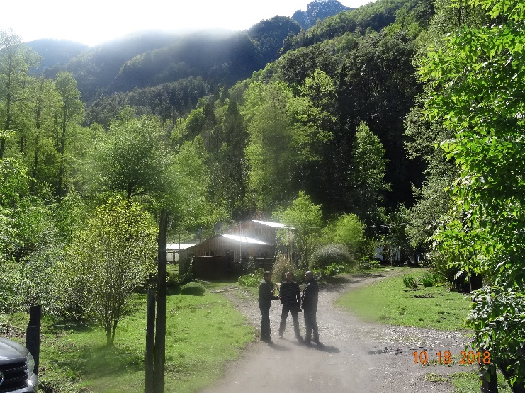 |  | 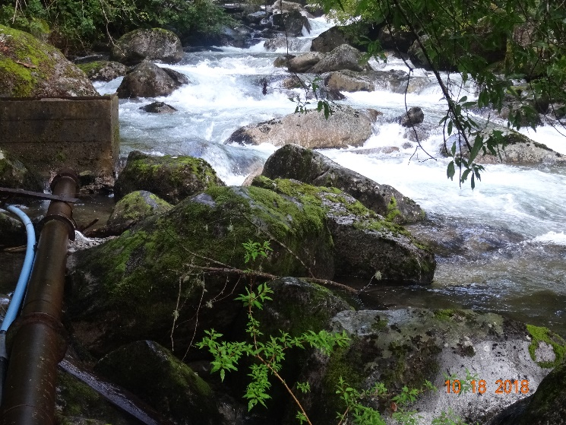
Fotografía 1. | Fecha: 18-10-2018 | Fotografía 2. | Fecha: 18-10-2018
Descripción del medio de prueba:  En la fotografía se observa la reunión inicial con el Sr. Luis Calfuman (vecino del proyecto), Luis Muñoz (SMA) y don Hernán Muñoz (CONADI). |  | Descripción del medio de prueba:  En la fotografía se observa la obra de captación con tuberías que captan agua del rio Añihuerraqui, las cuales abastecen a la comunidad Camilo Coñoequir Lloftunekul.

Registros
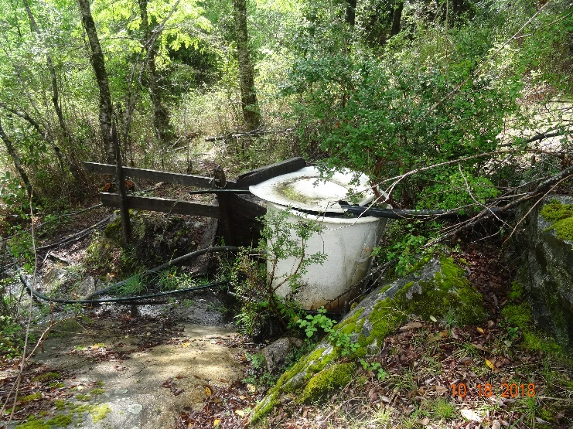 |  | 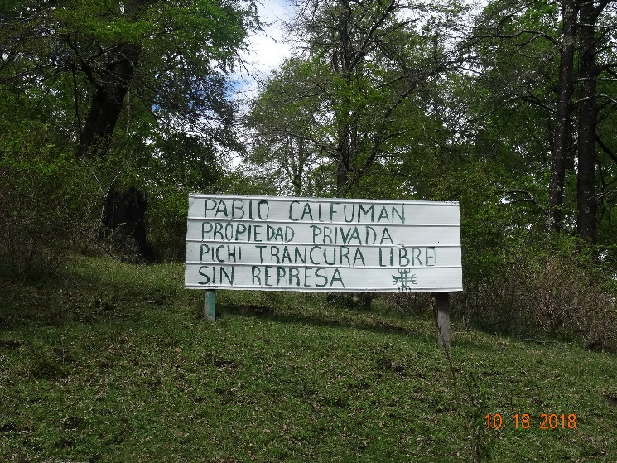
Fotografía 3. | Fecha: 18-10-2018 | Fotografía 4. | Fecha: 18-10-2018
Descripción del medio de prueba:  En la fotografía se observa un estanque acumulador de unos 1000 L aprox., que permite mantener un caudal constante hacia la comunidad. |  | Descripción del medio de prueba:  En la fotografía se observa un cartel en protesta al proyecto, ubicado a unos 100 metros de la ubicación de la Casa de Maquinas.

Registros
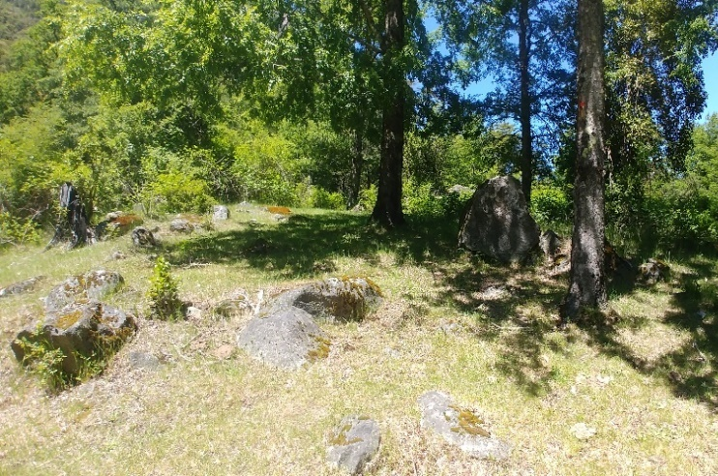 |  | 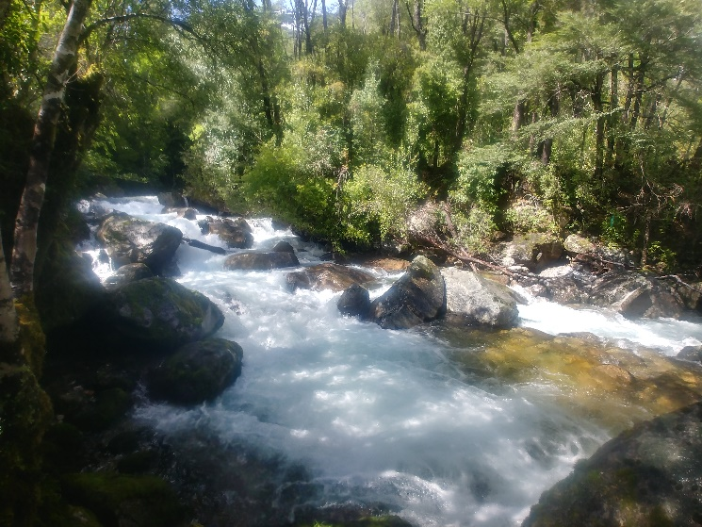
Fotografía 5. | Fecha: 18-10-2018 | Fotografía 6. | Fecha: 18-10-2018
Descripción del medio de prueba:  En la fotografía se observa la ubicación aproximada donde se construirá la Casa de Maquinas, esto es, en Coordenadas UTM Datum WGS84 HUSO 19, Norte: 5633400 y Este: 281443. |  | Descripción del medio de prueba:  En la fotografía se observa el rio Añihuerraqui a la fecha de la Inspección Ambiental (18.102.2018). En este punto nos encontramos a unos 200 metros de la restitución de la Central hidroeléctrica.

Registros
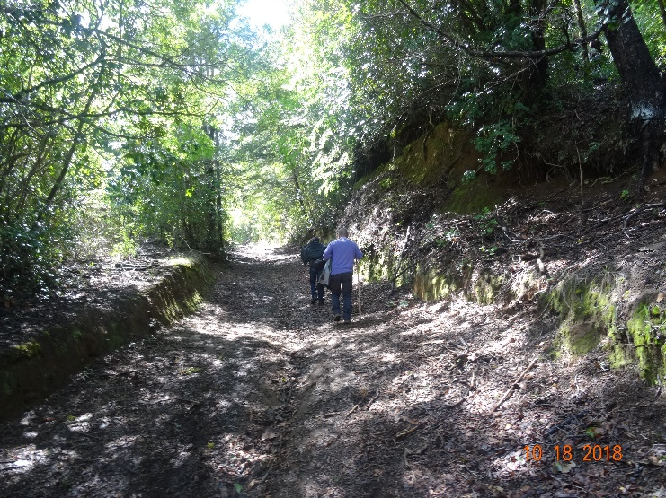 |  | 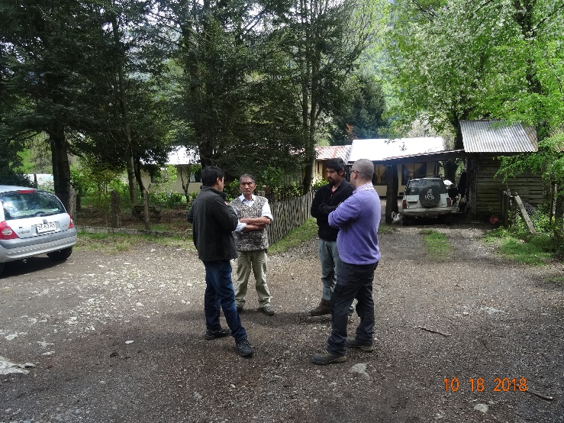
Fotografía 7. | Fecha: 18-10-2018 | Fotografía 8. | Fecha: 18-10-2018
Descripción del medio de prueba:  En la fotografía se observa el camino interior que se recorrió y que sube en forma de zigzag en dirección a la bocatoma, en línea con la tubería de aducción. |  | Descripción del medio de prueba:  En la fotografía se observa reunión informativa con el Sr. Simón Crisóstomo, presidente de la Comunidad Indígena Camilo Coñoequir Lloftunekul, y don Silverio Loncopán, consejero de la Comunidad Indígena, en una vivienda ubicada a unos 1200 metros al norte de la casa de máquinas.

- CONCLUSIONES

De los resultados de la actividad de fiscalización, asociado al Instrumento de Carácter Ambiental indicado en el punto 3, se puede indicar que el proyecto o actividad “CH de Pasada Añihuerraqui” no se encuentra Iniciado.

- ANEXOS

N° Anexo | Nombre Anexo
1 | Acta de Inspección de fecha 18.10.2018
2 | Carta del Titular y sus anexos de fecha 05.11.2018
3 | Ordinario ORA 044 del 22.10.2018 (envía Acta de Inspección Ambiental)

